Муниципальное бюджетное дошкольное
образовательное учреждение
«Детский сад комбинированного вида № 26» ул. Кирова 5

Конспект образовательной деятельности
квест – игры
«В поисках снежного кристалла»
с использованием игрового пособия
ТИКО конструктора «Грамматика» в подготовительной к школе группе компенсирующей направленности с ТНР с элементами обучения грамоте.

Выполнила:
Учитель-логопед Байтурина М.Д.

Пояснительная записка
Обучение дошкольника основам грамоты и чтения является
сложным и ответственным моментом для развития ребенка. Высокий уровень развития фонематического слуха и сформированные первоначальные навыки чтения - это важные условия при поступлении ребенка в школу. Как показывает практика, дети, которые умеют читать, легче усваивают учебный материал и быстрее адаптируются к новым условиям. Дети более уверены в своих возможностях, что позволяет им стать успешными в обучении.
Многих родителей огорчает ситуация, когда у ребенка-дошкольника нет желания научиться читать. Современные дети могут часами играть в компьютерные игры, а знакомство с буквами им неинтересно. Родители не понимают, как заинтересовать ребенка процессом чтения.
Педагоги знают, что эту проблему можно решить, превращая занятия в интересную игру. Для детей дошкольного возраста игра является ведущей формой деятельности. Самый простой и эффективный способ научить ребенка читать — это предложить ему интересную игру или игровое упражнение. Среди многообразия современных методик по обучению дошкольников грамоте и чтению педагогам сложно найти полноценную, но в то же время игровую методику.
На сегодняшний день, для занятий с детьми по обучению грамоте идеально подходит такая инновационная разработка, как конструкторы ТИКО «Грамматика» и «Азбука», они отвечают всем требованиям ФГОС ДО. Позволяют сочетать обучение с игрой. Игровые упражнения с использованием конструкторов ТИКО «Грамматика» и «Азбука» позволяют детям ненавязчиво, в увлекательной форме охарактеризовать звук, найти букву, составить слог, слово с использованием звуковой схемы.
Представленное игровое пособие разработано на основе традиционной методики, основанной на звуковом аналитико-синтетическом методе обучения чтению, предложенного Д. Б. Элькониным. Согласно этому пособию, обучение проводится поэтапно: сначала знакомство с буквами, затем чтение слогов и слов, постепенное объединение слов в целые фразы и тексты.
Таким образом, по результатам внедрения технологии ТИКО-конструирования в педагогическую практику работы по коррекции нарушения речи можем смело советовать использовать ТИКО-конструкторы «Грамматика», «Азбука», логопедические сундучки №1,2, как эффективного образовательного материала, так как - это уникальный инструмент, помогающий обогатить словарный запас, развить интерес к слову, расширить знания и кругозор, научить ребёнка соединять звуки в слоги, что, несомненно, послужит хорошей базой для успешного обучения в школе.

Цель: подготовка к обучению грамоте и формированию первоначальных навыков чтения у воспитанников с ТНР старшего дошкольного возраста с использованием игрового пособия ТИКО конструктор «Грамматика».
Задачи:
образовательные:
- закрепить знания о твёрдых и мягких согласных звуках;
- учить дифференцировать гласные – согласные, мягкие – твердые, звонкие — глухие согласные звуки:
- формировать навыки звукобуквенного анализа и синтеза слов;
- формировать умение делить слова на слоги;
- формировать умение читать слоги, слова.
развивающие:
- развивать фонематический слух, умение соотносить фонетический облик слова с его значением;
- развивать коммуникативные навыки;
- развивать мелкую моторику;
- развивать психические процессы: внимание, память, мышление.
воспитательные:
- воспитывать интерес к грамоте;
- развивать командное взаимодействие.
Словарная робота: квест, артифакт
Ожидаемые результаты:
- дети знают буквы русского алфавита;
- различают гласные, согласные, твёрдые и мягкие согласные, звонкие и глухие
согласные звуки;
- умеют составлять слово с помощью условных обозначений букв;
- соотносят звук и букву;
- читают слоги, слова.
Форма организации:
- совместная деятельность педагогов и детей (фронтальная). Фронтальная логопедическая работа позволяет сфокусироваться на определенной теме, а интегрированный характер занятий органично дополняет коррекцию тех или иных компонентов.
Применяющие педагогические технологии:
- Квест-технология — форма взаимодействия педагогов и детей, направленная на формирование умений решать коррекционные задачи через реализацию определённого сюжета, осуществляемые через игровую и поисковую деятельность с использованием игрового пособия ТИКО конструктора «Грамматика».
Методы и приемы:
- задания творческого характера: загадки, конструирование, моделирование.
Оборудование: конструктор ТИКО «Грамматика», муляж кристалла, игрушка матрешка, сундук, карточки и картинки к заданиям, подарки – снежинки с пазлами для каждого ребенка, мультимедийное оборудование.
Ход квест – игры.
Организационный момент.
Дети совместно с родителями под музыку входят в зал и становятся полукругом перед зрителями.
Логопед:
- Добрый вечер, ребята, родители, гости. Мы благодарим вас за то, что вы пришли сегодня на наше мероприятие. А мероприятие у нас будет необычное квест – игра.
-Знаете, что такое квест? (Ответы детей). (Приключенческая игра).
-Правильно ребята, квест – в переводе с английского — поиск, а квест- игра – это приключенческая игра. Это интересное приключение. В процессе квест – игры участники команды решают различные задачи, могут проводить исследования и конечно же помогают друг другу. В этой игре всегда есть задания, которые необходимо выполнить, чтобы отыскать или получить сообщение, а может быть артифакт. Ну что, будем проходить квест?
Дети: Да!
Слайд 1
- Ребята, вы не почувствовали, как будто холодом повеяло? (Под шум завывания снежной метели входит Снежная королева.)
Слайд 2
Снежная королева:
-Здравствуйте ребята и уважаемые родители. Я живу в далеком-далеком северном королевстве. Со своими подданными мы заботимся о том, чтобы в каждой стране на Новый год было достаточно снега. Но в один прекрасный день появился злой тролль и украл наш кристалл, с помощью которого мы делаем снежинки. Раздробил его на части и спрятал в разных местах. Только справившись со всеми заданиями Тролля, можно отыскать все его части. Помогите нам ребята вернуть жителям королевства снежный кристалл и праздничное настроение.
Логопед:
- Ну, что ребята, вы готовы помочь Снежной королеве? Тогда удачи всем нам! (Внезапно гаснет свет звучит звон стекла и угрожающий хохот. Забегает злой Тролль.)
Тролль:
- Наконец-то я выбрался из этой холодной страны Снежной королевы. (Оглядывается смотрит на всех с недоуменным взглядом.)
- Куда это я попал? О, вы тоже здесь ваше Снежное величество? Это вы хотите вернуть всем хорошее настроение? А вот и нет! Снега –то у вас нынче не будет! Ха-ха-ха!
Снежная королева:
- А тебе не кажется, что надо сначала поздороваться со всеми и представиться?
Тролль:
- Ой, ой, ой! Какая важность эти ваши приветствия. Меня этому не учили. Ну, ладно, если так хотите, то здрасте! Я тот самый хитрый и злой Тролль. Я очень хорошо и надежно спрятал все части кристалла, и вы их ни за что не найдете!
Логопед:
- Уважаемый злой Тролль, ты не знаешь наших ребят. Они справятся с любыми заданиями. А еще на помощь Снежной королеве пришли и их родители. Вместе мы разгадаем все твои ребусы.
Тролль:
- Н-н-н да? Конечно верится с трудом, ну, ладно попробуем. Для начала надо разбиться на две команды. (Дети с родителями делятся на две команды и занимают места по обе стороны зала.)
Тролль:
- И вот первое задание. Называется «Дружилки». Подружите картинку с первым звуком, который слышится в слове. Пожалуйста первая команда. (Дети с родителями первой команды берут любую картинку выделяют первый звук и выбирают из ТИКО конструктора «Грамматика» нужную букву. Аналогично со второй командой. Варианты картинок: лиса, волк, заяц, медведь, лось, белка, еж, мышка, енот, бобр, кабан, рысь, олень, барсук, крот, хорек).

Снежная королева:
- Посмотри Тролль, все ребята и родители справились с первым заданием! Говори где спрятал первую часть кристалла?
Тролль:
- Не так-то все просто. Надо еще и загадку мою отгадать. Там и будет спрятан первый кристалл. А отгадывать ее будут по одному представителю от команды. (Выходят по одному ребенку от каждой команды.) Слушайте внимательно!
У него спина большая,
И на ней он разрешает
И писать, и рисовать,
И лепить, и вырезать!
Дети: Это стол! Надо искать там, где стол! (Дети ищут стол и находят под столом прикрепленную часть кристалла).
Слайд 3
Снежная королева:
- Давайте складывать все части кристалла в эту корзинку. (Достает корзинку. Дети кладут в него первую часть кристалла.)
Тролль:
- Ну, и ладно. Зато остальные части еще у меня! Попробуйте решить следующее задание. А называется оно «Подбери картинку к схеме». Вы должны найти картинки к каждой звуковой схеме. Пожалуйста каждая команда подходит к своему столу. (Команды находят картинку в соответствии звуковой схеме. Варианты слов: зима, лед, санки, лыжи, снег, каток, ком, шайба).
Снежная королева:
- Ну, Тролль, посмотри, как дружно справились с твоим заданием ребята и родители!
Тролль:
- Это еще ничего не значит. Чтобы вам найти вторую часть кристалла, отгадаем сначала загадку. Вызываю следующих ребят из команд. Слушайте внимательно!
Есть спинка, а не лежит,
Четыре ноги, а не ходит,
Сам всегда стоит,
А другим сесть велит.
Дети:
Это стул! Надо искать там, где у нас стоят стулья. (Дети ищут часть кристалла под стульчиками, затем отыскав кладут его в корзинку).
Слайд 4
Тролль:
- Ладно, ладно...рано радуетесь. Вот третье задание самое сложное. Называется оно «Составь слово из слогов». Посмотрите здесь слоги перепутались. Ваша задача составить из них слова. Пожалуйста, каждая команда подходит к своему столу. (Тролль раздет каждой команде готовые шаблоны слогов из ТИКО конструктора «Грамматика». Дети составляют слова. Варианты слогов: зи-ма, сан-ки, лы-жи, мо-роз, сне-жок, суг-роб, гор-ка, пур-га).
Снежная королева:
- Молодцы ребята, вы такая дружная команда и поэтому у вас все получается! Тролль, что ты на это скажешь?

Тролль:
- Да как же так получилось-то? Я же самые трудные слова подбирал? Ладно, но если сейчас загадку не отгадаете кристалл будет навек моим! Бегите ко мне следующие ребята с каждой команды. Слушайте внимательно, два раза повторять не буду.
Меня снаружи, изнутри
Ты обязательно запри.
Жить без меня нельзя, поверь.
В квартире я - входная...(Дверь.)
Дети:
Это дверь. Нужно искать за дверью. (Дети находят часть кристалла за дверью и кладут его в корзинку).
Слайд 5
Тролль:
- Я конечно не ожидал, что вы мои задания, как орешки щелкать будете. Но посмотрим, как вы со следующим заданием справитесь? Итак, четвертое задание. Называется оно «Найди слова в цепочке». Каждая команда получает длинную цепочку из букв. Нужно поделить эту цепочку на слова. (Дети читают и отделяют получившиеся слова по очереди в каждой команде. Варианты слов: санкигоркаконькикаска; маскалыжишайбашлем).
Снежная королева:
- Здорово! Справились с заданием! А теперь надо отгадать загадку злого Тролля, и мы сможем найти еще одну часть кристалла!
Тролль:
- Как же, как же! Отгадаете! Прямо все такие умные! Вот сейчас и посмотрим. Вызываю еще по одному представителю с каждой команды. Слушайте.
Много клавиш белых, чёрных.
Пальцев быстрых и проворных.
А внизу там есть педали.
Инструмент вы тот видали.
Учит пьесу наша Зина,
И звучит вновь?... (Пианино).
Дети: Это пианино! Надо искать где стоит пианино. (Дети находят очередную часть кристалла и помещают ее в корзинку).
Слайд 6
Тролль:
- Ай-ай-ай! Кристаллы то мои убывают! Надо что-то делать!
Снежная королева:
- Ты Тролль пока думай, а я ребятам предлагаю немного отдохнуть.
Физминутка:
Снежная королева:
— Смотрите на меня и повторяйте движения за мной:
Ветер подул (губы в трубочку — дуем)
Снежинки закружились (бег вокруг себя)
Ежик уснул (садятся на корточки, руками обхватывают колени)
Озеро замерзло (стоят руки в стороны)
Метель метет (круговые движения руками)
— Запомнили? А теперь я говорю, а вы показываете…
Ветер подул, ежик уснул и т.д.
Тролль:
- Я приготовил для вас очень, очень, очень сложное задание! С ним справятся только внимательные ребята. Оно называется «Юный шифровальщик». Каждый получит конверт с шифровкой. Вы должны последовательно соединить буквы и прочитать слово. (Родители могут помочь тем детям, которые затрудняется. Варианты слов: снег, зима, ком, стужа, холод, пурга, горка, санки).
Снежная королева:
- Айда молодцы! Справились с заданием! Где же Тролль? Говори, куда спрятал пятую часть кристалла?
Тролль:
- Что-то я начинаю терять свою волшебную магию. Какие умные и находчивые ребята! Подходите ко мне, кто еще не отгадывал загадки? Слушайте.
Это нечто шведское,
У стены стоит.
По ней полазать каждый,
В спортзале норовит (шведская стенка).
Дети:
Это шведская стенка! Нужно искать там. (Дети находят пятую часть кристалла за шведской стенкой и кладут его в корзинку).
Слайд 7
Тролль:
- Что же мне делать? Неужели мне придется распрощаться с кристаллом? Осталось последнее испытание! Оно называется «Составь слово». Каждая команда получает по две картинки. Ваша задача – сделать звуковой анализ этих слов. (Варианты слов для детей: шапка, шарф, кофта, шуба. Для родителей: валенки, куртка, варежки, пальто)
Тролль:
- Все чары мои закончились. Я теряю силу и магию. Осталась надежда на загадку. Может ребята не отгадают ее? Вызываю теперь родителей, а то дети какие-то умные пошли. Итак, слушаем внимательно. А детям не подсказывать!
Деревянный ящик крепкий,
Он таит в себе секреты.
И кристалл найдете тут,
Называется… (сундук).
Слайд 8
Родители:
Сундук! Нужно искать в сундуке! (Родители находят сундук и вместе с детьми соединяют все части кристалла.)
Слайд 9
Снежная королева:
- Вы просто молодцы, нашли все части кристалла, выполнили все задания. Злой Тролль конечно этого не ожидал. Теперь будет много снега и все смогут весело встретить Новый год! Осталось только увезти поскорее Снежный кристалл в мою страну, чтобы мои подданные как можно быстрее взялись за работу.

Тролль:
- Хорошо, хорошо я тоже хочу встретить Новый год с веселым настроением. И вы ребята помогли мне стать добрым. Простите меня, пожалуйста, я обязательно научусь делать добрые дела.
Снежная королева:
- Вот и хорошо Тролль. А теперь я предлагаю ребятам оценить самих себя. Посмотрите у нас здесь есть зимнее дерево. Давайте его украсим снежинками. Если у вас все получилось и было хорошее настроение, возьмите голубые снежинки. Если было немного сложно, то возьмите белые снежинки. Если совсем не понравилось, возьмите серые снежинки. Какую снежинку выбрали прикрепляете к нашему дереву. (У детей уточняется, почему выбрали ту или иную снежинку.)
- Посмотрите какое красивое получилось у нас зимнее дерево. Просто чудо! Ребята, а теперь мы с Троллем хотим вас отблагодарить за ваши ум, смелость и находчивость. Возьмите на память вот эти снежинки. Они не простые, а с интересными пазлами. (Раздает детям подарки.)
Тролль:
- Молодцы! Какие вы смышленые! Браво! А нам пришла пора прощаться. До новых встреч ребята!

Приложение 1
Презентация к занятию «В поисках кристалла».
Ссылка:

https://docs.google.com/presentation/d/1T3acr1RczpXBRv4hbrhONFOEXxc6jxw0/edit?usp=drive_link&ouid=114194861003354122962&rtpof=true&sd=trueПриложение 2
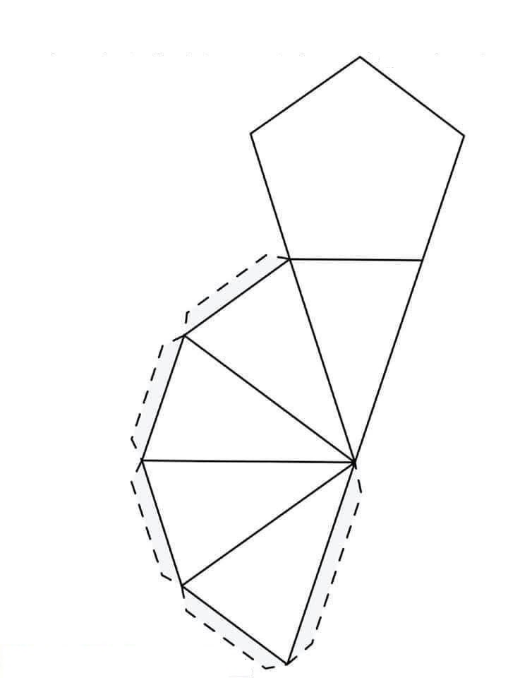

Приложение 3
Фон


Приложение 4

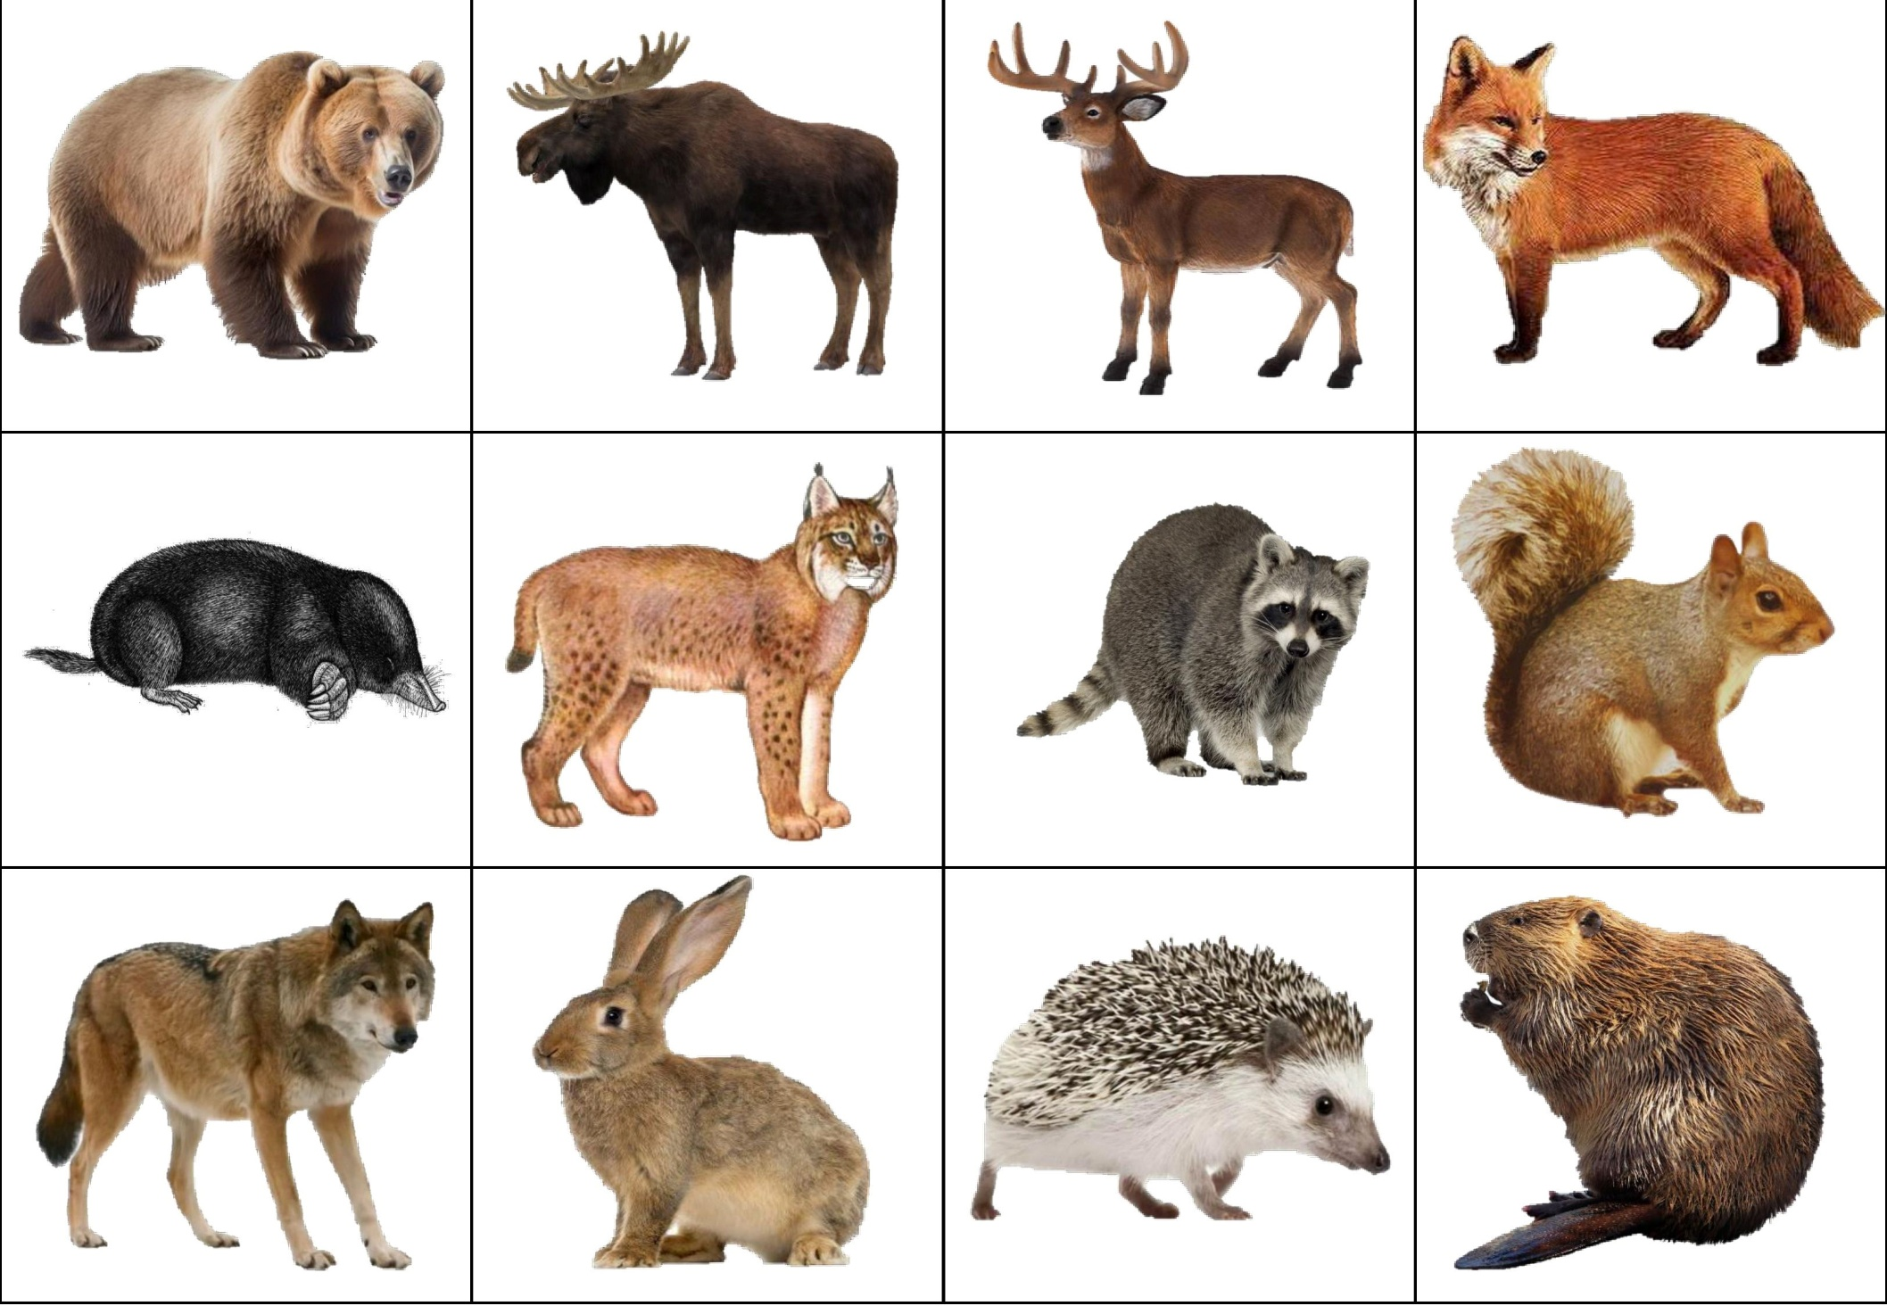

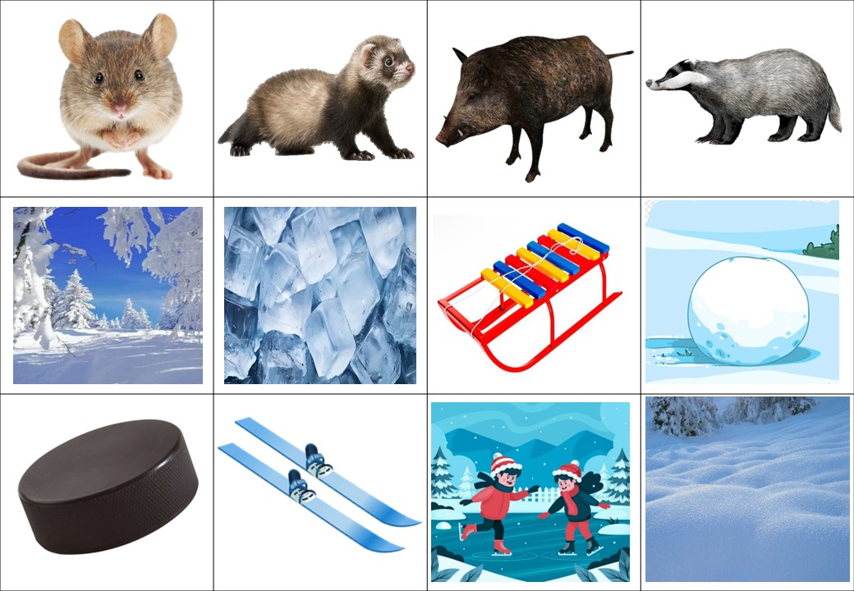
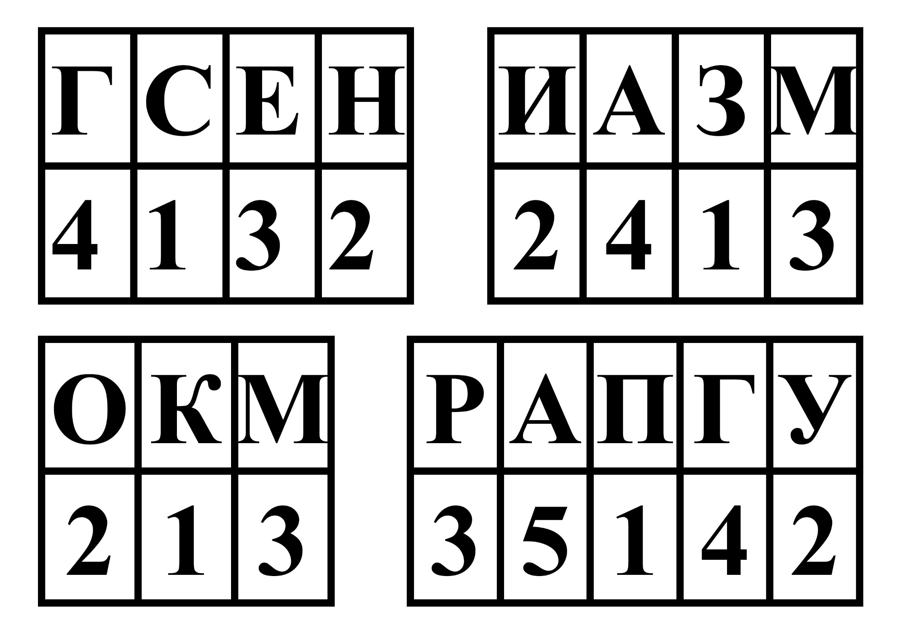
Приложение 5
